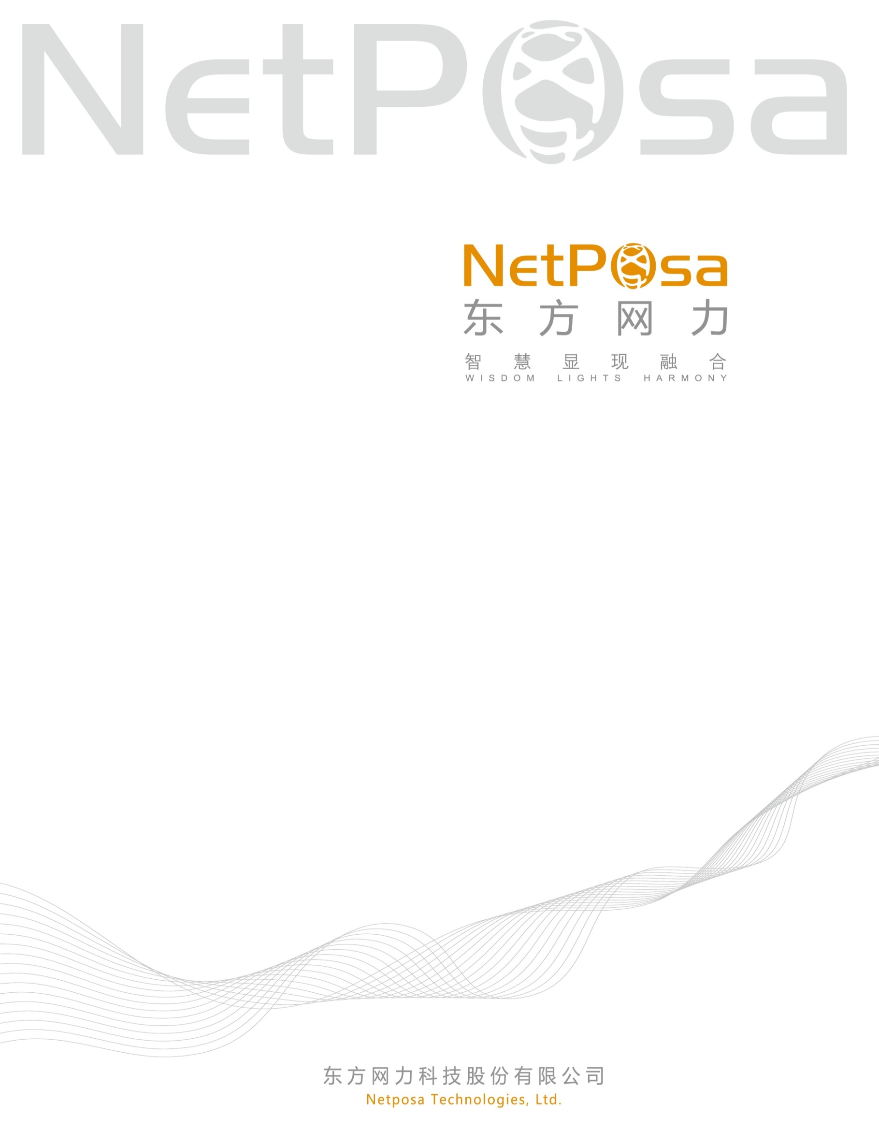

视频图像解析系统
安装部署手册

2017年

第1章 一键部署
图解安装部署包一个Build.zip包，解压后包含6个安装包，如下所示：
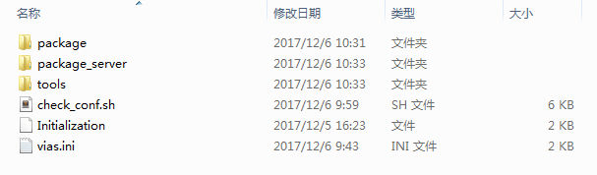

注意事项：首先安装大数据和PFS，大数据中图解配置按规划配置安装即可

1.1一键部署
1.在服务器上创建/home/build目录：
执行命令：mkdir /home/build
2. 将安装包安装Build.zip文件拷贝至/home/build目录下
3.解压Build.zip文件至/home/build目录：
执行命令：unzip Build.zip
3、赋予安装文件执行权限：
执行命令：chmod -R +x *
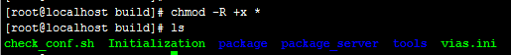
4.编辑vias.ini修改配置：
执行命令：vim vias.ini
修改后按Esc退出键后输入 ：wq，保存退出
配置说明如下（大数据服务IP需要在数据界面中确认后配置）：
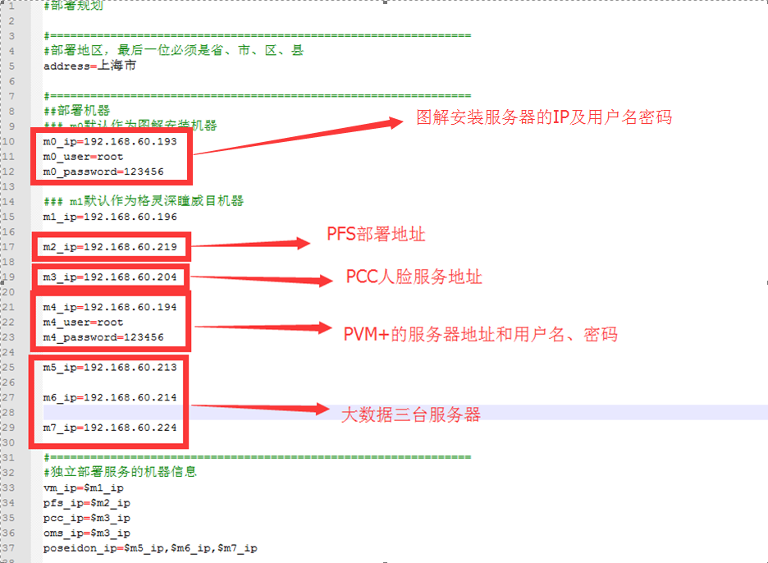
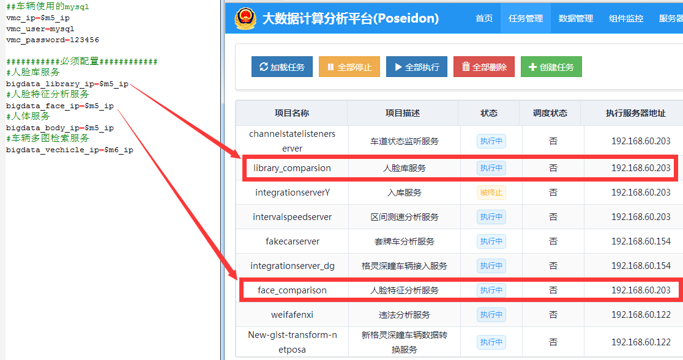
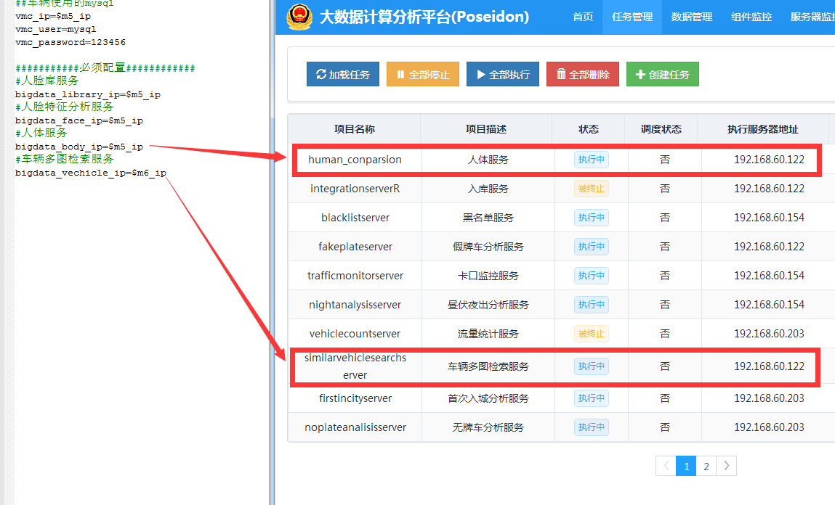
配置文件内容介绍如下
注：配置文件中需要配置系统各服务IP地址，请按照实际服务器IP地址修改安装配置文件，否则会导致程序无法启动
由于vias.ini待完善，后续补充对应配置说明
5.运行check_conf.sh脚本:
执行：./ check_conf.sh
首次运行将进行创建集群免密，检测环境变量，分发服务包等操作，因服务器性能差异耗时10分钟左右不等，如下图：
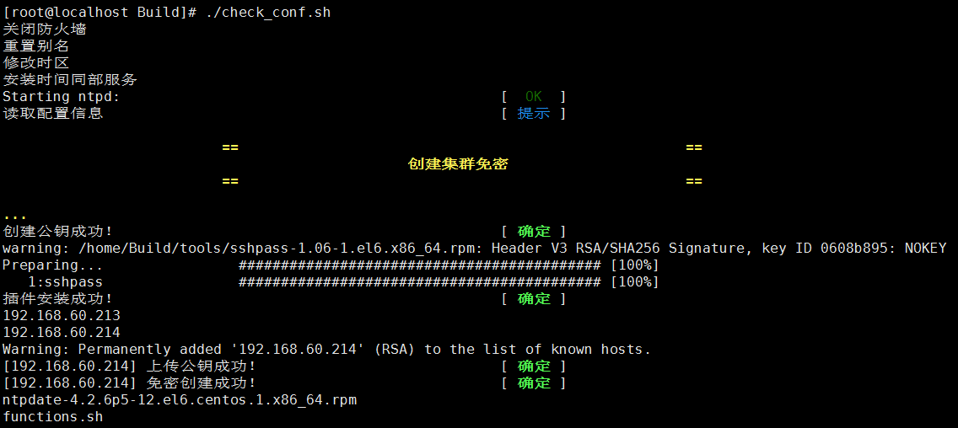

- 获取系统授权：系统部署完成后，会自动生成授权文件，路径如下所示：
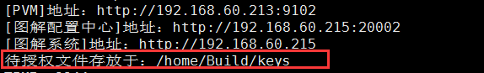
- 在图解部署系统/home/build/keys中存放如下三个文件，将文件夹下的授权文件发送至chenying@netposa.com处进行授权；
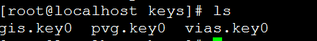
- PVG+授权文件pvg.key1修改名称为vgs.key1，拷贝到PVM部署服务器的/netposa/pvgplus/cms路径下；
- 浏览器输入访问：http://pvmip:8888/netposa访问，如下图上传授权文件即可。
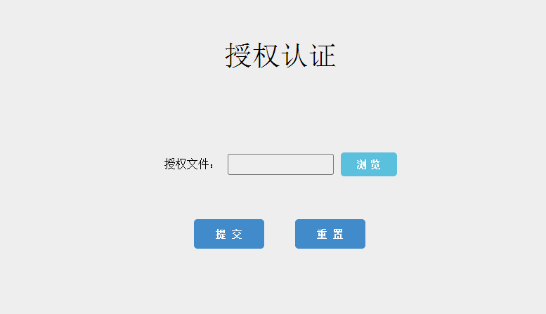

1.2系统首次登录

1.2.1 系统添加PVG
系统部署完成后会打印PVM相关地址，如下图所示：
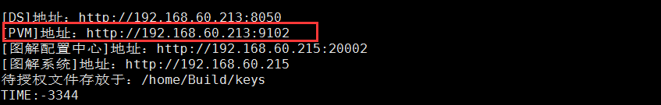

1.2.2 超级用户登录创建admin用户
超级用户访问地址：http://IP/#/loginex登录系统，输入默认用户名/密码（admin/123456）后单击“登录”按钮，进入系统配置-组织用户，新建角色和用户；如下图所示：
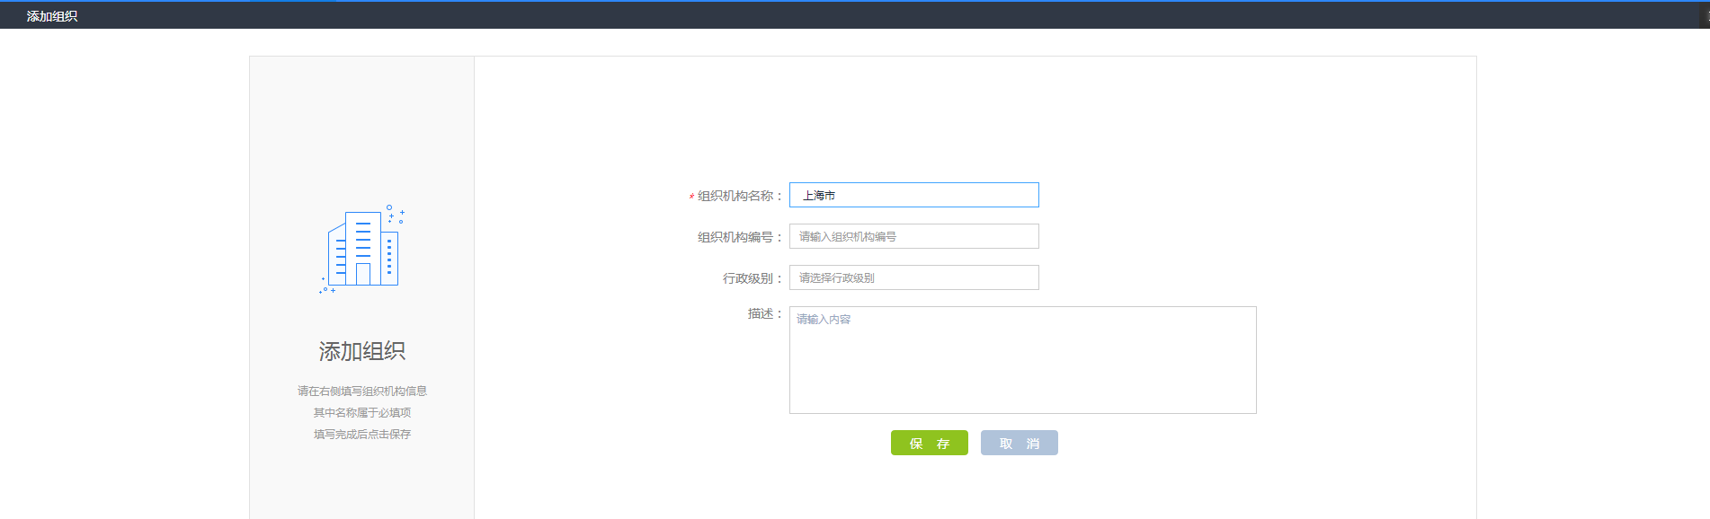
新增组织
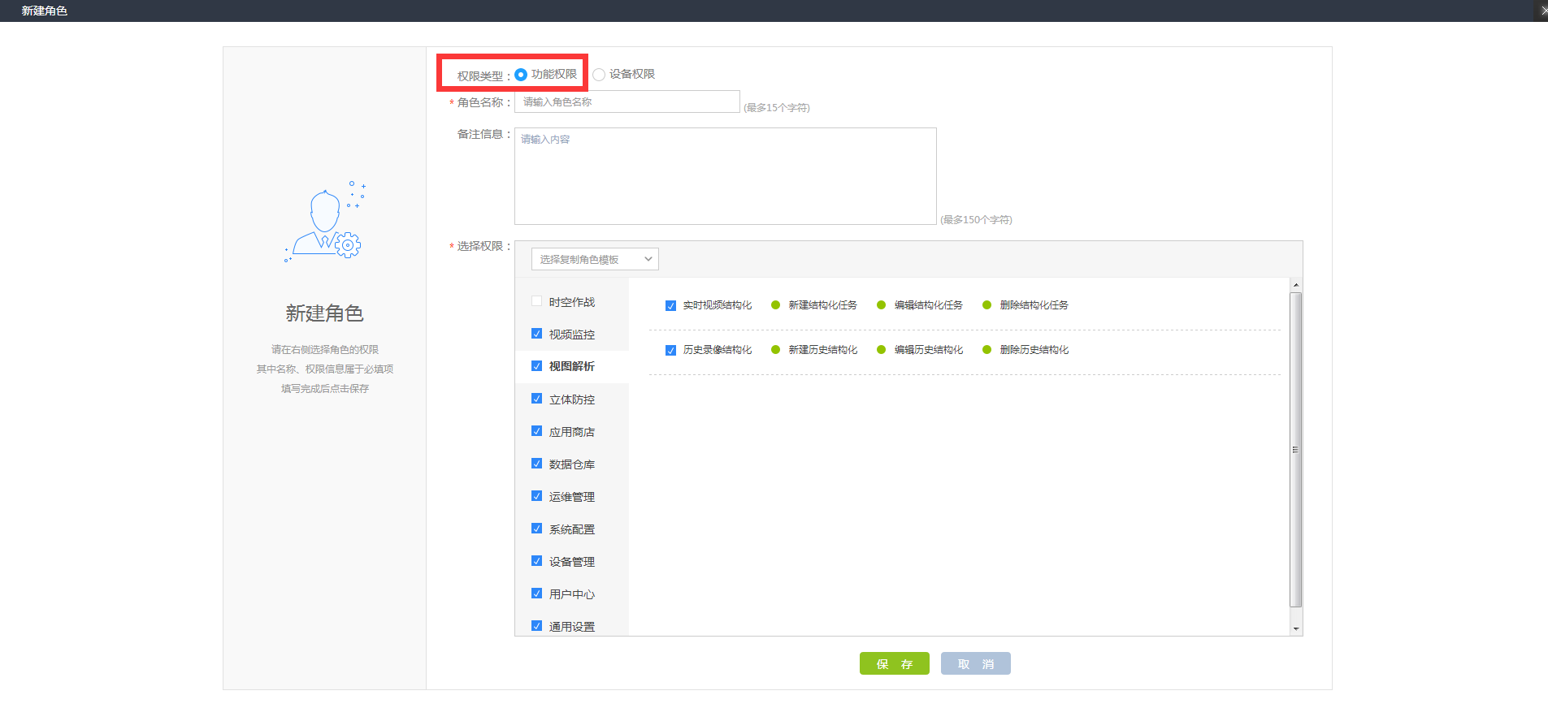
新增功能角色
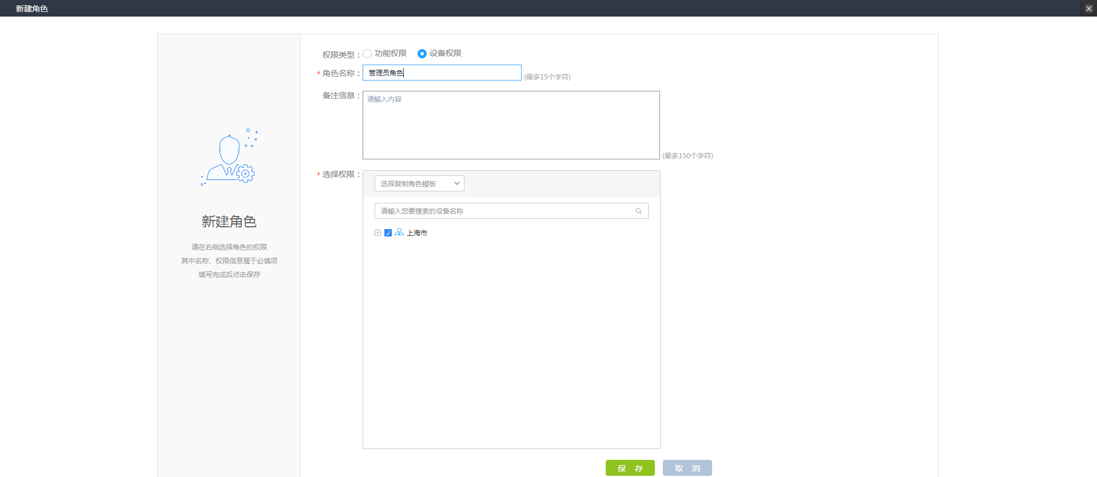
新增资源角色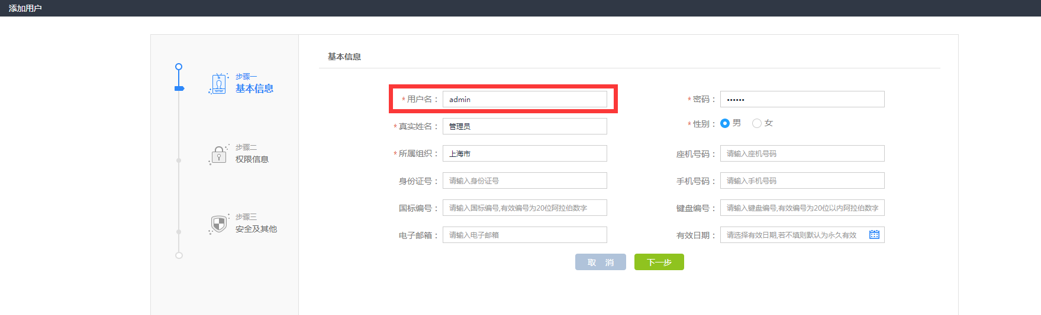
新增admin用户

1.2.3 超级用户登录PVM配置PVG

- 浏览器输入访问地址：http://pvmip:9102访问，用户名/密码：admin/123456，必须勾选“管理员登录”。
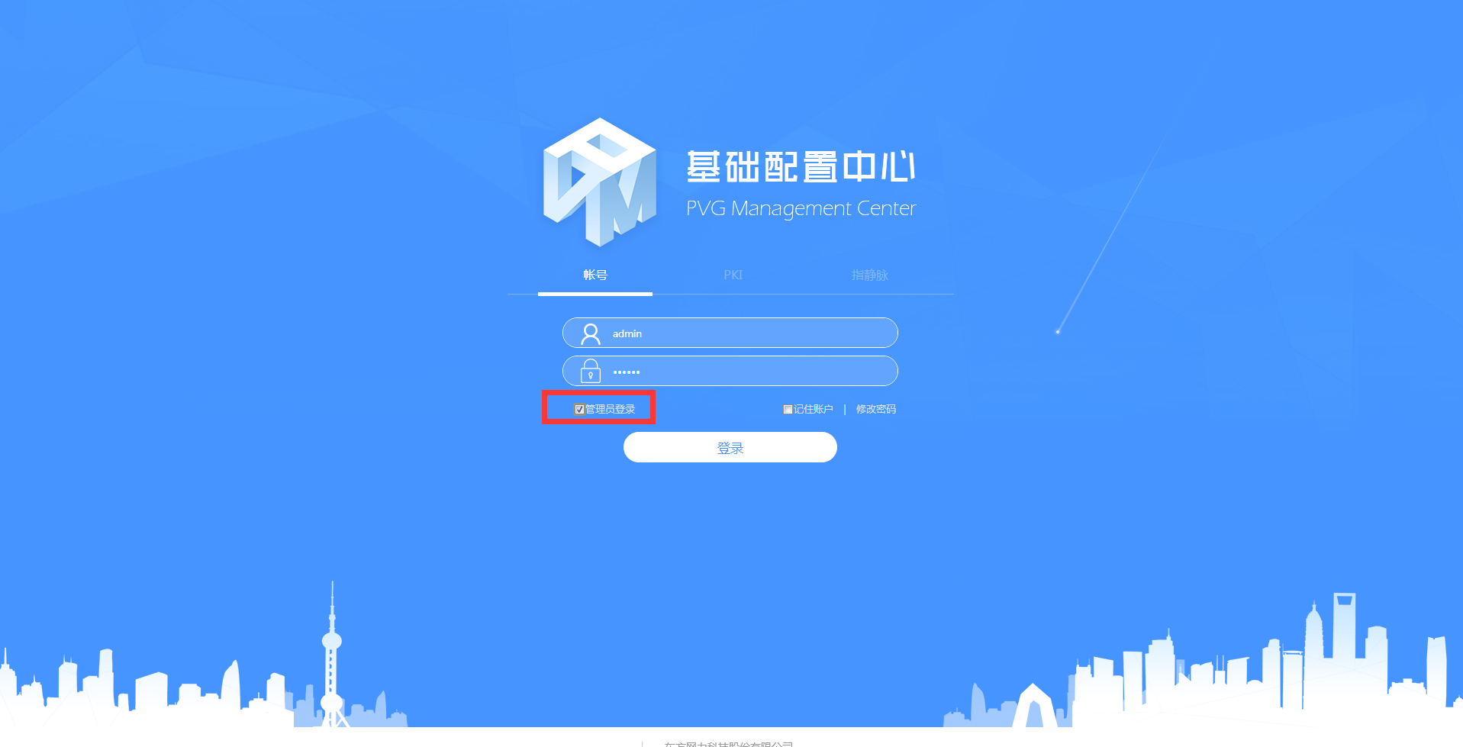
- 登录后，进入视频资源-服务页面，添加PVG+相关信息，如下图所示：
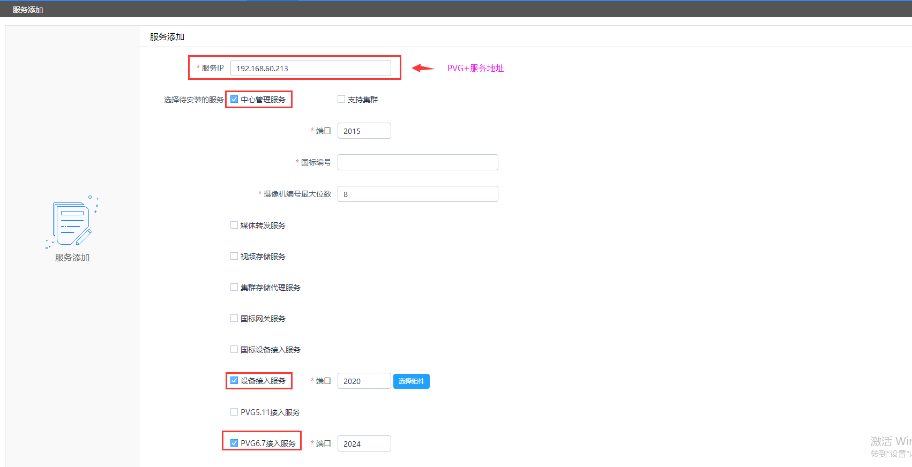
- 添加完成后，保存，如下图所示：
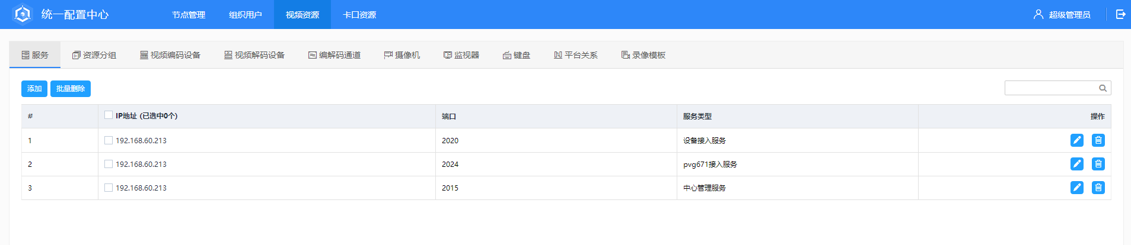
- 进入视频资源-资源分组下，添加资源分组，如下图所示：
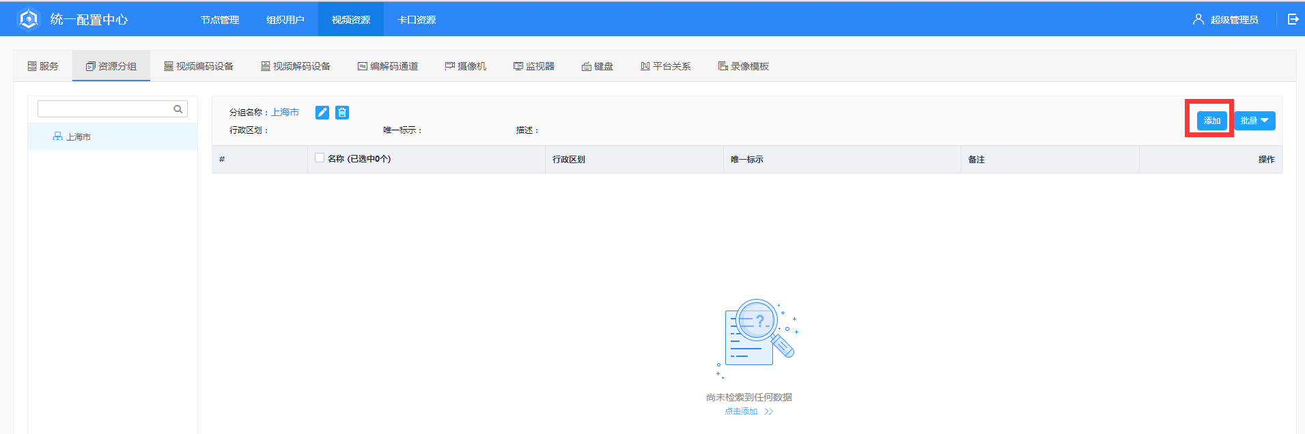
- 进入视频资源-平台关系，添加PVG相关信息，如下图所示：
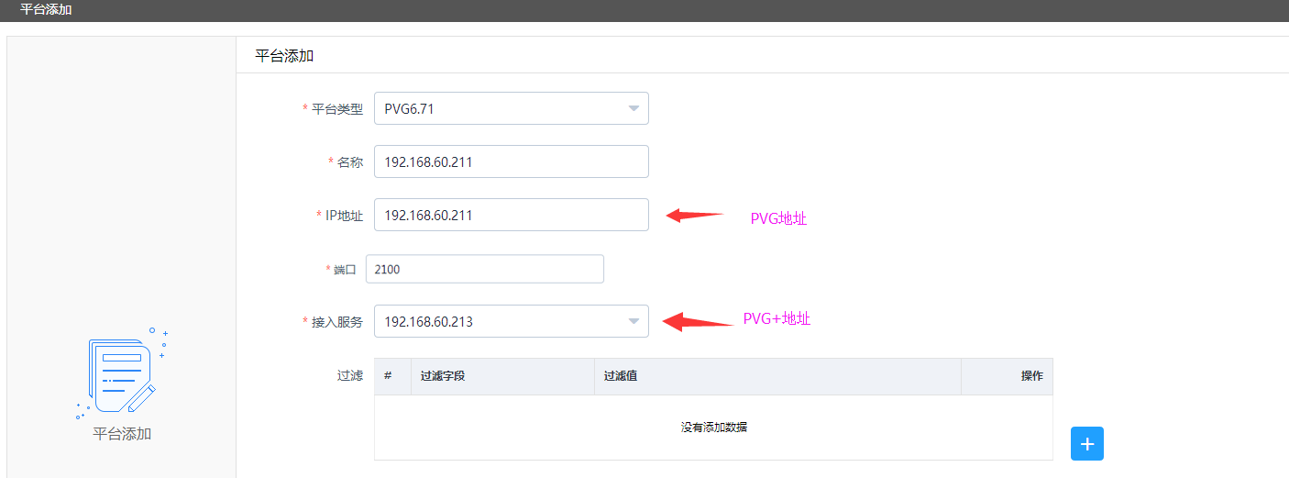
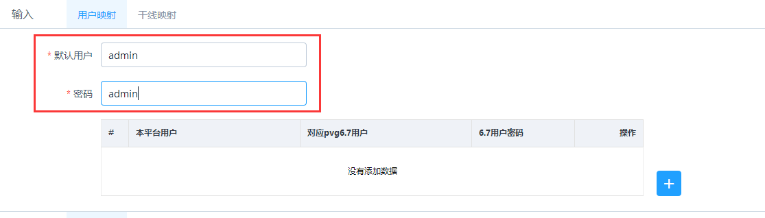
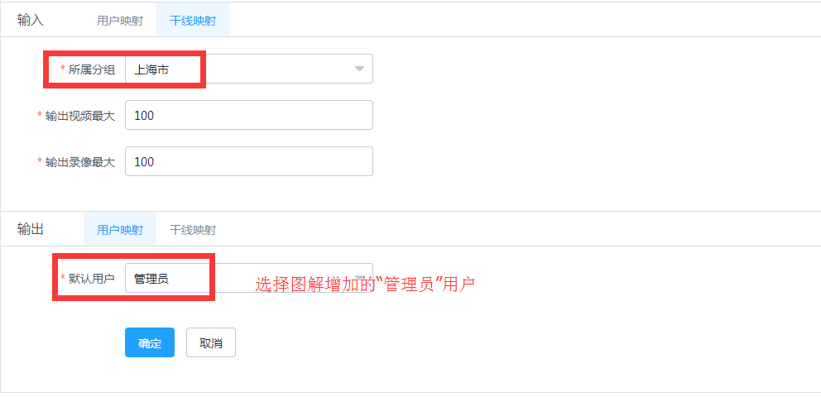

1.2.4 超级用户登录赋予用户资源权限
超级用户访问地址：http://ip/#/loginex登录系统，输入默认用户名/密码（admin/123456）后单击“登录”按钮，进入“系统配置-组织用户-角色管理”修改资源角色；如下图所示，增加摄像机权限：
